과목 명: 시스템프로그래밍
담당 교수 명: 김 지 환
<<Assignment 5>>

서강대학교 컴퓨터학과
[20131532]
[김승현]
목 차
1. 프로그램 개요 3
2. 프로그램 설명 3
2.1 프로그램 흐름도 3
3. 모듈 정의 4
3.1 모듈 이름: ign.csv(dataset) 4
기능 4
3.2 Select Columns in Dataset 4
기능 4
Parameter 4
3.3 모듈이름: Split Data 4
기능 4
Parameter 4
3.4 모듈이름: Clean Missing Data 4
기능 4
Parameter 4
3.5 모듈이름: Two-class Bayes Point Machine 5
기능 5
Parameter 5
3.6 모듈이름: One Vs All Multiclass 5
기능 5
3.7 모듈이름: Train Model 5
기능 5
Parameter 5
3.8 모듈이름: Score Model 5
기능 5
3.9 모듈이름: Evaluate Model 5
기능 5
4. 평가 6
5. 결과 6

프로그램 개요
대용량 학습 자료를 기반으로 DNN학습을 실시하여 해당 게임의 평가를 예측하는 모델을 개발한다. 주어진 약 18000개의 데이터의 80%를 학습자료로 이용하고 나머지 20%를 평가하는데 사용하였으며 최종적으로 학습된 모델의 결과 예측과 실제 데이터의 분포를 비교하여 결과 예측의 정확도를 출력한다.

프로그램 설명

프로그램 흐름도
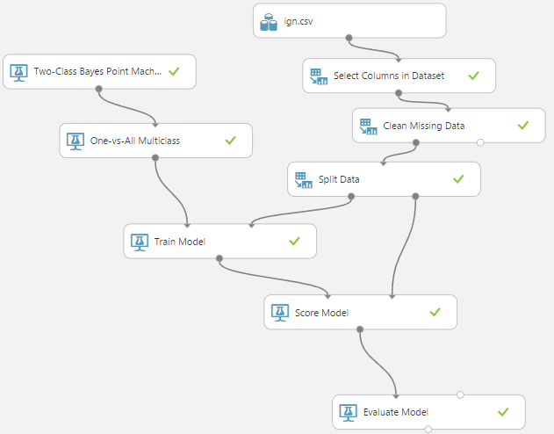

그림 1> 프로그램 흐름도

모듈 정의

모듈 이름: ign.csv(dataset)

기능
실제 www.ign.com 에서 제공하는 게임 평가를 기준으로 csv(comma separated value)로 저장한 dataset이다. 18625개의 서로 다른 data가 존재한다.

Select Columns in Dataset

기능
Dataset의 내용들을 원하는 Colum성분만 추출해준다. 이 모델에서는 score를 제외한 모든 값을 parameter로 입력한다.

Parameter
Exclude column name 을 score로 설정한다.

모듈이름: Split Data

기능
선택된 data들의 학습 반영 과 평가 비율을 결정해준다. 이 모델은 80%를 학습하는데 이용하고 나머지 20%를 평가하는데 사용한다.

Parameter
Fraction of rows in the first output data base: 선택된 data들의 학습 반영 과 평가 비율을 결정해준다
Random seed: dataset을 설정할 때 data 입력의 순서를 random으로 설정할 수 있는데 이 random 함수의 seed를 설정해준다.

모듈이름: Clean Missing Data

기능
dataset상에서 Select된 column중 누락된 data가 있는 경우 이를 제외시켜주는 모듈이다.

Parameter
Cleaning mode: 누락된 데이터가 있는 경우 어떠한 작동을 할지를 선택하는 parameter이다. Remove entire row 를 선택하여 해당 data가 누락된 경우 그 해당 Row를 전부 지워준다.

모듈이름: Two-class Bayes Point Machine

기능
Binary 값을 liner classification 을 사용하여 분류하는 알고리즘이다. 이는 Bayesian 평균을 이용하여 계산하는 알고리즘으로 효율적이다. 위 데이터를 수많은 Binary로 구분하여 연산해주는 알고리즘으로써 다른 Multiclass 알고리즘이나 다른 Two class 알고리즘과 One Vs All Multiclass 알고리즘을 연결한 Accuracy중 가장 높은 accuracy를 보였기 때문에 선택하였다.

Parameter
Number of training iterative: Liner classification을 몇 번 반복하여 학습할지를 결정한다.

모듈이름: One Vs All Multiclass

기능
Two-class 알고리즘을 Multiclass 분류에 사용할 때 Multiclass 알고리즘으로 변환시켜준다.

모듈이름: Train Model

기능
입력 받은 알고리즘을 주어진 dataset으로 train한 모델이다. Scrore_Phrase라는 column값을 예측하는 모델이기 때문에 해당 parameter로써 Score Phrase를 입력해준다.

Parameter
Label column: 어떠한 column을 예측할지 결정한다.

모듈이름: Score Model

기능
위의 Train 모델을 data의 20%를 사용하여 평가한다.

모듈이름: Evaluate Model

기능
Score Model의 결과를 모델의 accuracy를 측정하는데 사용한다.

평가

대부분의 알고리즘을 사용하여 보았지만 최종적으로 가장 높은 알고리즘은 Bayes point machine 이었다. 또한 특정 알고리즘은 good과 great에 너무 편중된 데이터를 보였지만 해당 알고리즘을 사용했을 때 11가지의 분류를 가장 넓게 분포 되었기 때문에 위 알고리즘을 선택하였다. 이로써 알 수 있는 사실은 이번 프로젝트에서 주어진 데이터는 예측하기에는 데이터의 양이 너무 적거나, 상관관계가 낮은 data라고 결론지을 수 있다. 최초의 목표는 genre와 Platform 을 기준으로 해당 게임이 어떤 Score Phrase를 받게 될 것인가를 예측하는 것이었지만, 너무 데이터 양이 적었고, 몇 개의 dataset을 추가하여도 달라질 수 없는 결과다. 같은 데이터를 반복해서 data를 늘려본 결과 accuracy가 매우 높아졌지만, 그것은 비슷한 column성분을 지녔으면 같은 Score Phrase를 추정하는 관성을 늘려주기 때문이다.

결과

이번 프로젝트를 통하여 Machine learning의 Accuracy를 높이는 방법에 대해 알게 되었는데, 우선 data의 양이 매우 방대해야한다. 그리고 설령 data의 양이 많다고 하더라도 Split data의 과정에서 학습 데이터를 선택할 때, 얼마나 다양한 data가 학습되는지 또한 매우 중요하다. 각 모델들의 parameter를 조작해본 결과 Accuracy의 가장 큰 변화를 주는 수치는 Random seed였다. 또한 알고리즘 선택도 중요한데, data의 값이 이산 값을 가지는 경우는 Two-class 알고리즘을 선택해야하고, 이산 값이 아닌경우에는 Multiclass 알고리즘을 선택하는 것이 좋다.

